**UNIVERSIDAD NACIONAL DE INGENIERIA  
Facultad de Electrotecnia y Computación  
Ingeniería en Computación**

**Manual de Usuario del Sistema de Registro Académico Asociación Escuela Padre Bruno Martínez**

**Grupo de clase:**

**4T3-CO**

**Integrantes:**

* **Carlos Isaac Calero Llanes 2017-0177U**

**Profesor:**

* **Luis Eduardo Chávez Mairena**

**Fecha de entrega:**

**✓ viernes, 2 de julio de 2021**

**INDICE**

**INTRODUCCION** 3

**REQUERIMIENTOS** 4

**Requerimientos de hardware** 4

**Requerimientos de software** 4

**GUIA DE INSTALACION** 5

**GUIA DE USO** 6

**RECOMENDACIONES** 10

# **INTRODUCCION**

El sistema de registro académico Asociación Escuela Padre Bruno Martínez se encarga de la administración de los alumnos y docentes registrados en la institución, proporcionando acceso rápido a los datos personales de estos y las matrículas de los alumnos y la disponibilidad de vacantes en cada uno de los turnos registrados.

El sistema se encarga de la administración de asignación de cursos a determinados niveles académicos, la creación de niveles académicos, nuevos grupos y turnos, la asignación de cursos a determinados docentes, la asignación de estudiantes a nuevos cursos, la creación de periodos o años lectivos y la asignación de horario a cada grupo con su materia y hora.

# **REQUERIMIENTOS**

## **Requerimientos de hardware**

* Procesador de 1.6 GHz
* 1GB de memoria RAM
* 100 MB de almacenamiento

## **Requerimientos de software**

* Windows 10 64 bits
* .NET Framework 4.1

# **GUIA DE INSTALACION**

Ejecutar el instalador de la aplicación dentro de la carpeta “Instalador”. El ejecutable posee el nombre de “Setup.exe”.



A continuación presionar el botón Install.

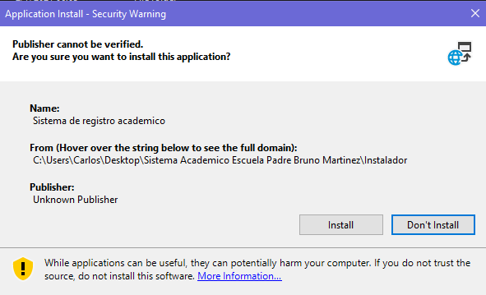

Aparecerá el siguiente menú de instalación.

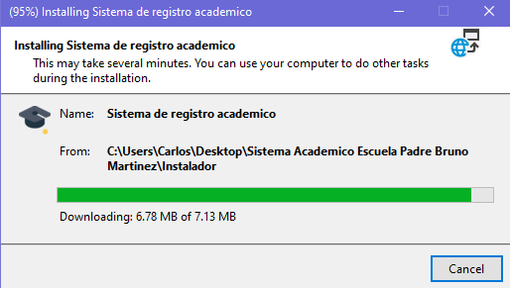

# **GUIA DE USO**

Para entrar al sistema las credenciales predeterminadas son adm como usuario y adm123 como la contraseña predeterminada una vez dentro se pueden crear los usuarios y roles al deseo de cada quien

Nota: Es necesario contar con el gestor de bases de datos SQL SERVER 2018 y restaurar la copia de seguridad dentro de la carpeta “base de datos”.

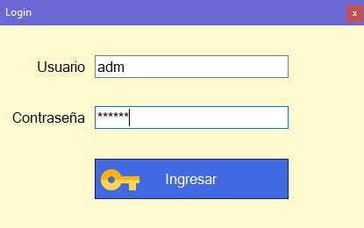

El menú principal de la aplicación se mostrará de la siguiente forma, con las funciones de configuración de sistema, usuarios, docentes, alumnos, cursos y la matricula.

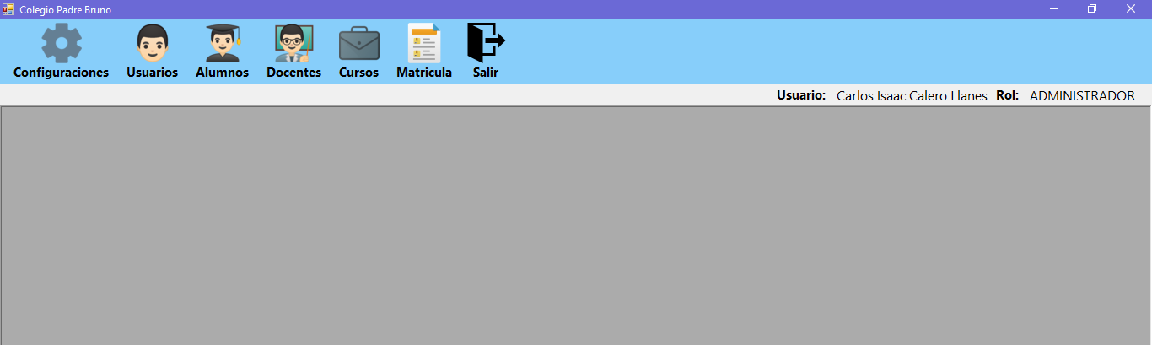

**El menú de configuraciones:**

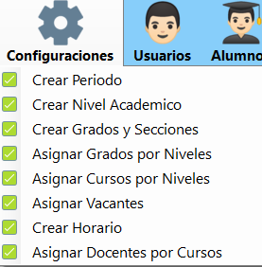

Crear periodo: sirve para crear un nuevo periodo con su año lectivo, inicio y final.

Crear nivel académico: sirve para crear un nuevo nivel académico, el periodo al cual pertenece, el turno y su hora de inicio y fin.

Crear grados y secciones: sirve para crear un grado (ej.: primero, segundo, octavo) y la sección a la que pertenecen (A, B, C, etc.).

Asignar grados por niveles: sirve para asignar y habilitar grados y turnos en un periodo o año lectivo.

Asignar cursos por niveles: asigna cursos a los distintos niveles creados por el administrador.

Asignar Vacantes: Asigna cuantas vacantes disponibles puede tener un grupo (Predeterminadamente son de 30).

Crear Horario: Crea un horario para cada uno de los grupos asignándoles los cursos y docentes pertinentes.

Asignar docentes por cursos: Asigna a los docentes registrados a cada uno de los cursos de la institución.

**Menú de usuarios.**

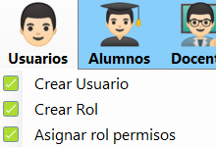

Crear usuario: crea un nuevo usuario del sistema.

Crear rol: le asigna un rol al usuario del sistema (de forma predeterminada solo hay docentes y administrador)

Asignar permisos: asigna los permisos que poseerán los roles existentes o nuevos del sistema.

**Menú Alumnos.**

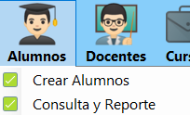

Crear alumnos: crea alumnos nuevos y los registra en el sistema (sin embargo no los asigna a ningún grupo hasta que los matricule).

Consulta y reporte: consulta cuantos alumnos hay registrados en el sistema y genera un reporte Excel de los alumnos.

**Menú Docentes.**

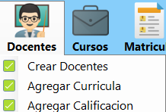

Crear docentes: crea nuevos docentes y los registra en el sistema.

Agregar curricular: crea nuevos periodos evaluativos y extraordinarios (predeterminadamente existen 4 cortes evaluativos y un rescate).

Agregar calificación: agrega la calificación final de cada corte evaluativo o parcial.

**Menú Cursos.**

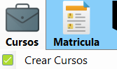

Crear cursos: crea nuevos cursos en el sistema.

**Menú Matricula.**

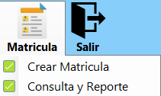

Crear matricula: a partir de un nivel y grado académico revisa cuantos puestos vacantes existen y si hay disponibles registra alumnos o bien nuevos o bien existentes en el sistema, pero sin una matrícula generada.

Consulta y reporte: genera un reporte de las matriculas por nivel grado o sección.

**Salir**

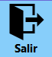

Con la única finalidad de retirar al usuario activo del sistema.

# **RECOMENDACIONES**

A continuación, se presentan una serie pautas para el uso correcto del sistema:

* Se recomienda usar el sistema operativo Windows 10 (Windows 7 funciona, pero podría presentar problemas, en el uso de recursos no tiene soporte para Windows XP y versiones anteriores).
* Se recomienda tener la versión 4.5 de .NET (La versión 3.0 se puede usar como mínimo, pero puede presentar inestabilidad en el sistema).
* Se recomienda tener instalado MSSQL18.
* Se recomienda cerrar la sesión de usuario en lugar de cerrar la ventana del sistema.
* Se recomienda no abrir mas de 3 pestañas del sistema por cuestiones| de optimización.